**车辆噪音违法抓拍系统**

**软件安装部署手册**

**（V3.0版）**

**2021年11月01日**

**文档变更履历表**

|  |  |  |  |  |
| --- | --- | --- | --- | --- |
| **新版本号** | **变更日期** | **变更原因** | **修订人** | **批准人** |
|  |  |  |  |  |
|  |  |  |  |  |
|  |  |  |  |  |
|  |  |  |  |  |
|  |  |  |  |  |
|  |  |  |  |  |
|  |  |  |  |  |

目录

一、测量声音阵列正中心离地面高度 4

二、检测摄像机和阵列连接状况 4

三、调整摄像机 5

1、打开摄像机网站 5

2、调整摄像机焦距 6

3、调整摄像机清晰度 8

4、 修改摄像机IP 9

5、 修改摄像机分辨率和帧率 9

6、 设置补光灯 10

7、修改摄像机网站登录密码 10

四、车辆噪音部署工具设置 11

1. 打开车辆噪音部署工具 11

2. 密码验证 11

3. 摄像机及声音阵列设置 13

4. 记录及执法设置 14

5. 密码修改 16

五、关闭车辆噪音部署工具 18

六、启动车辆噪音部署工具 18

七、调整声音阵列 19

八、视频监控范围设置和车道划分（选填） 19

九、再次关闭车辆噪音部署工具 25

十、安装电子警察抓拍守护服务 25

十一、打开车辆噪音监控系统 27

十二、调整配置 27

十三、收尾 28

# 一、测量声音阵列正中心离地面高度

借助登高工程车，摄像机和阵列在灯杆上安装好，测量声音阵列正中心离地面的垂直距离(比如:6.5米)，如下图所示：

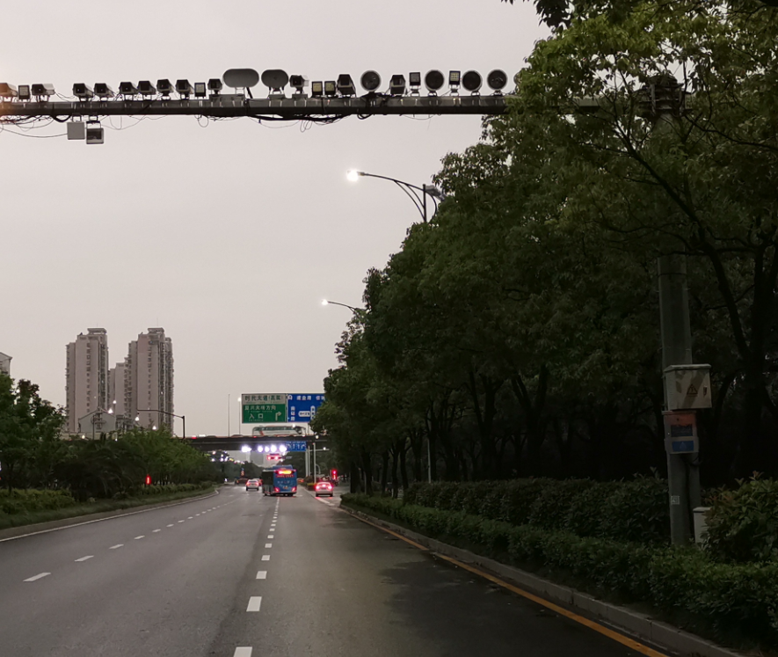

6.5m

图1. 声音阵列正中心离地面高度

# 二、检测摄像机和阵列连接状况

1. 工控机连接显示器，插入车牌识别加密狗、声音定位加密狗、4G网卡（交换机）、鼠标、键盘；
2. 启动工控机；
3. 打开工控机自带的cmd.exe，并进行以下操作确认：
4. 摄像机连接：Ping一下摄像机（默认为192.168.1.13），检测是否正常连接；
5. 阵列连接：Ping一下阵列（默认为192.168.0.2），检测是否正常连接；特殊情况下阵列无法ping通，请拔掉阵列电源，等5秒后，再重新插入电源；
6. 连接不上，请先检测并处理之后再往下走。

# 三、调整摄像机

## 1、打开摄像机网站

1. 管理员身份运行IE浏览器，在网址上输入摄像机IP地址（如：192.168.1.13），显示如下画面：

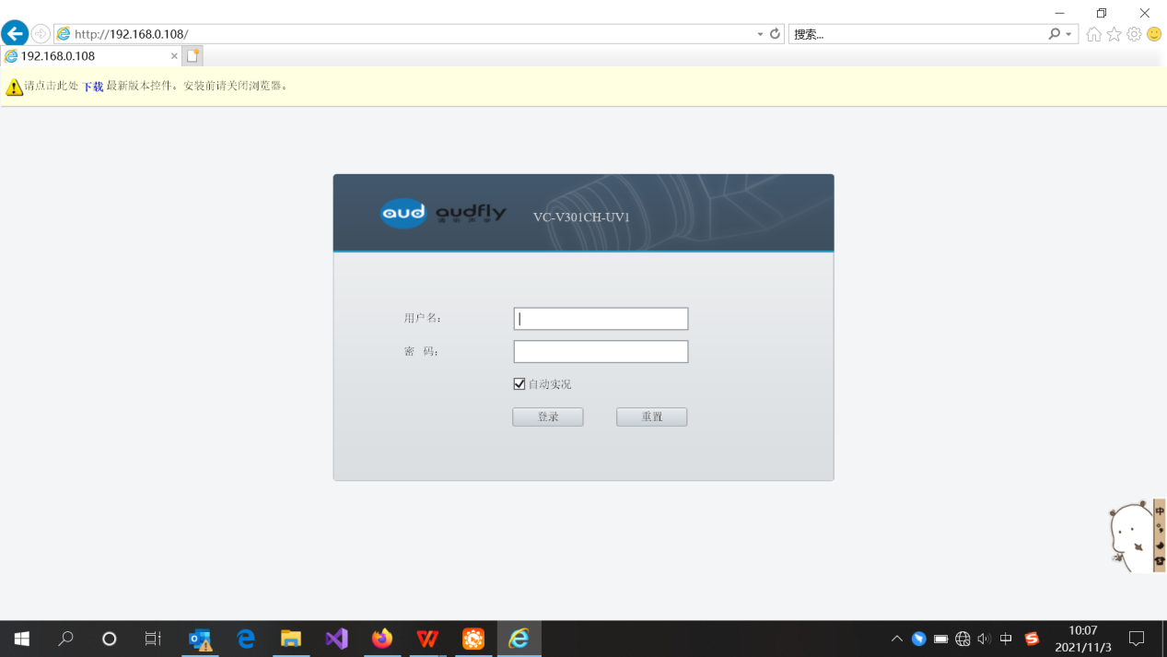图2.登录摄像机

点击“下载”，运行控件，如下图所示:

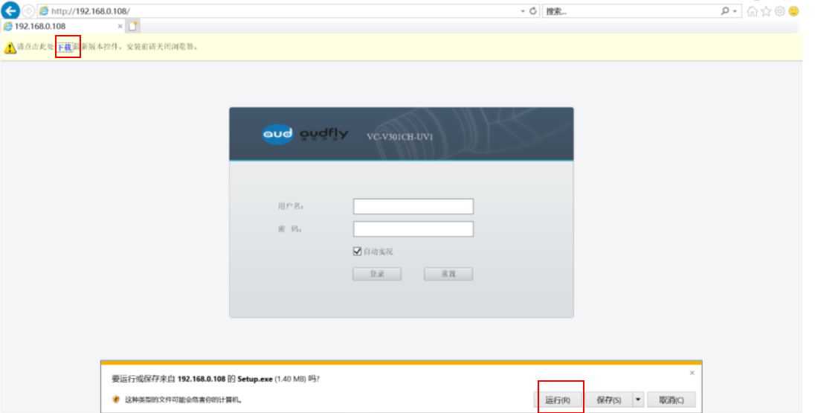

图3. IE浏览器

1. 输入账号和密码登录成功后，会出现以下画面，如下图所示：

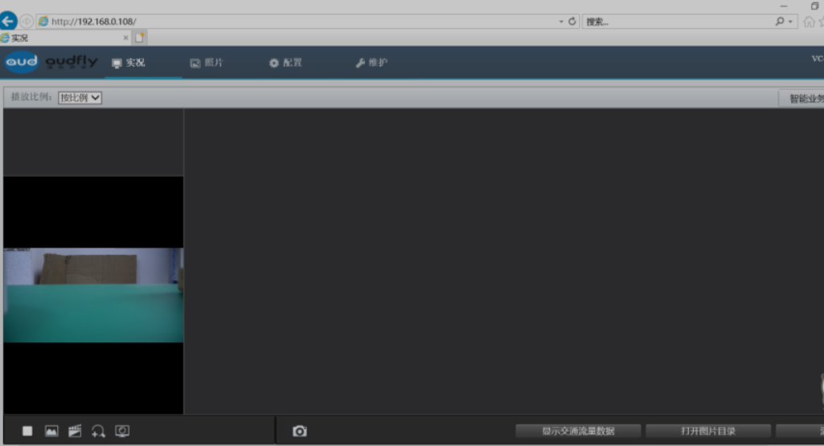

图4.登录成功

## 2、调整摄像机焦距

1）调整焦距为30mm，如下图所示：

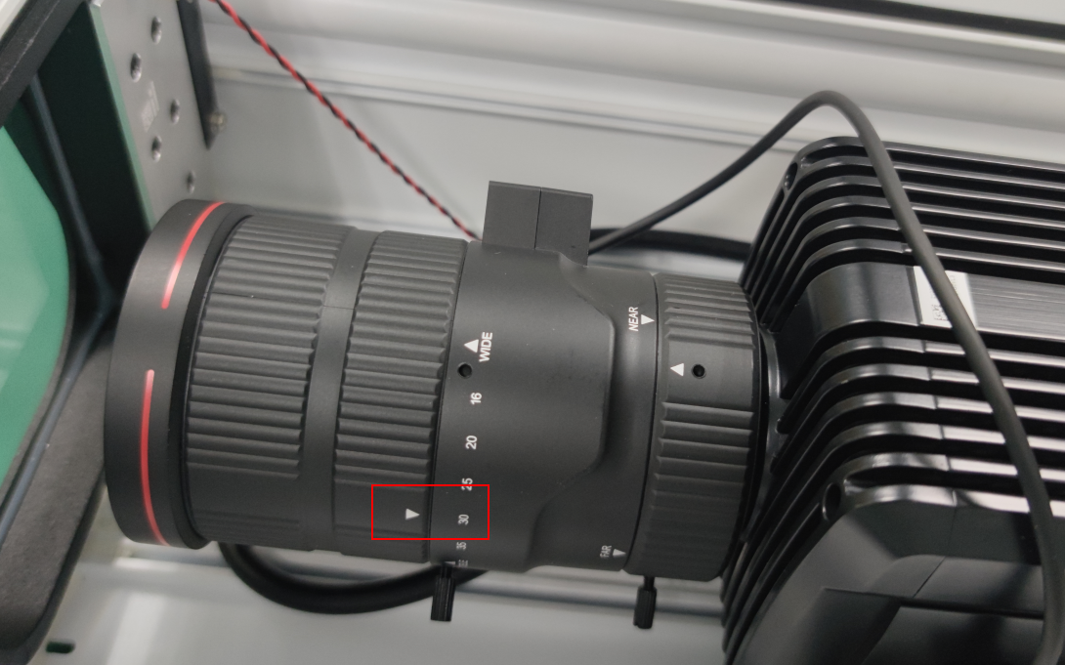

**旋转此旋钮至30mm**

图5

2）调整画面最远距离为60m。如下图所示：

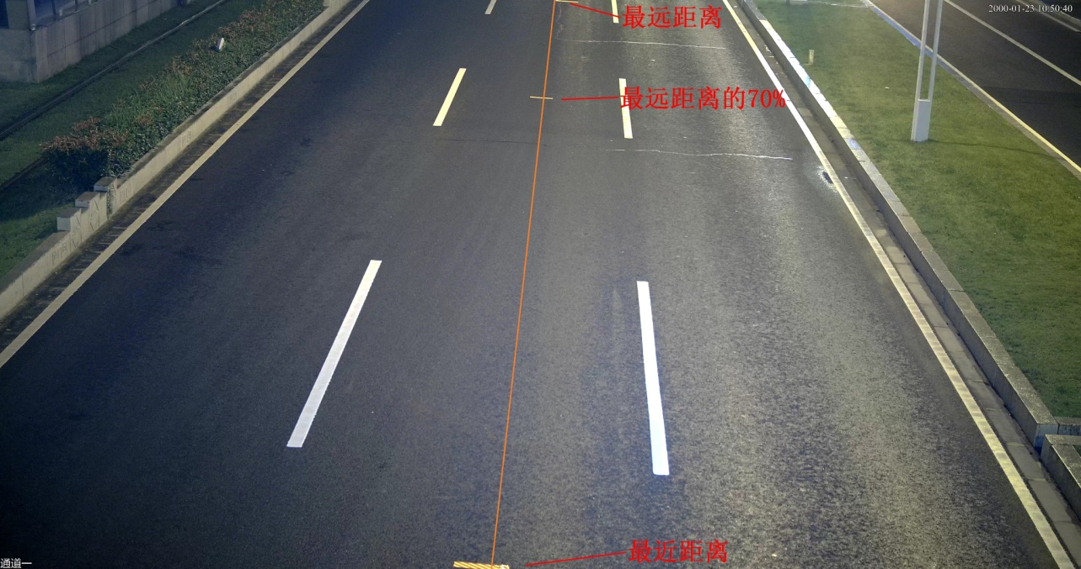图6

## 3、调整摄像机清晰度

1. 双击摄像机网站全屏显示画面，然后调整摄像机清晰度，如下图所示：

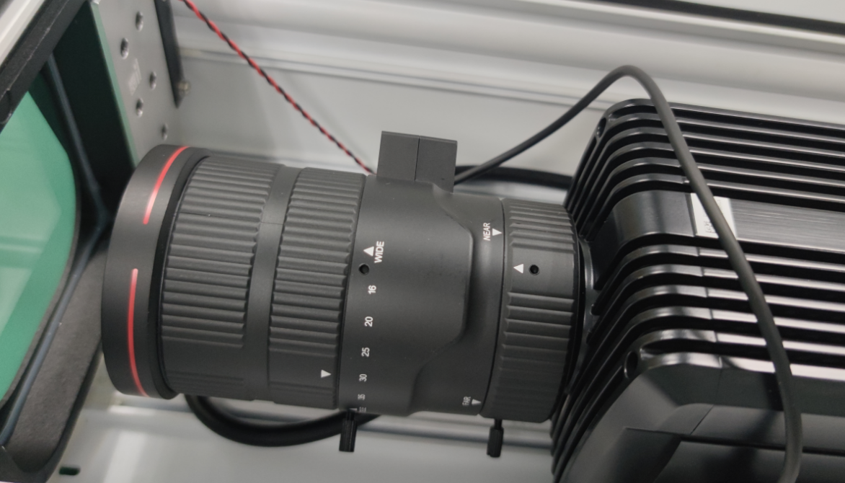

**旋转此旋钮至画面清晰为止**

图7

1. 点击下图中的抓图按钮，默认保存在“C:\Users\user\Surveillance_IPC\IPCNB\Snap\192.168.1.13”路径下。双击打开上一步保存的图片，如果画面内车牌不清晰，则继续调整至车牌清晰为止；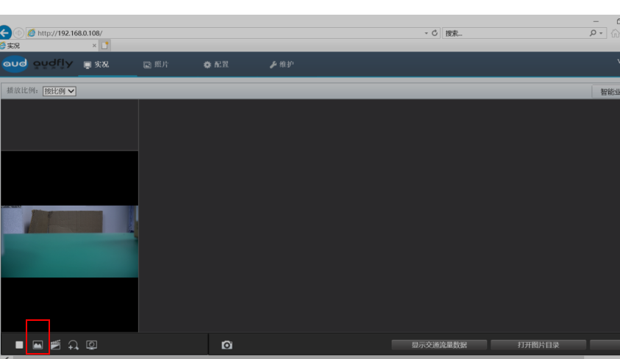

图8

1. 调整完后固定好相机。

## 4、修改摄像机IP

可在“配置-->网络-->IP地址”中修改相机IP，如下图所示：

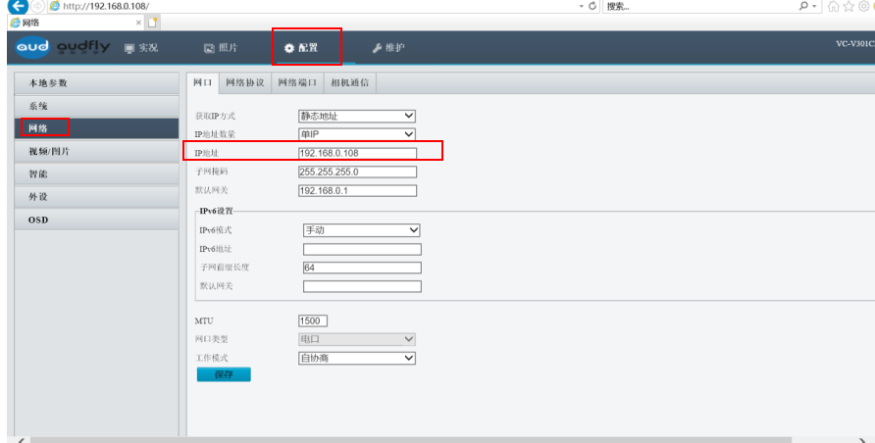

图9

## 5、修改摄像机分辨率和帧率

可在“配置-->视频/图片”中修改相机分辨率为4096x2160，帧率为12.5fps，如下图所示：

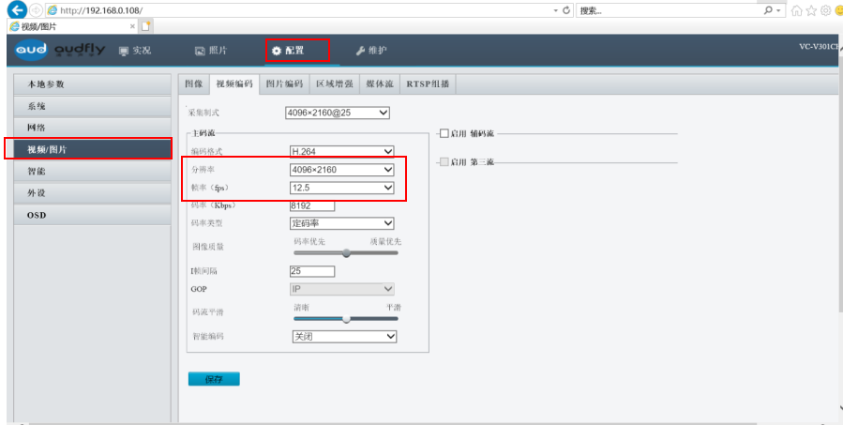

图10

## 6、设置补光灯

可在“配置-->视频/图片”中可设置补光灯，如下图所示：

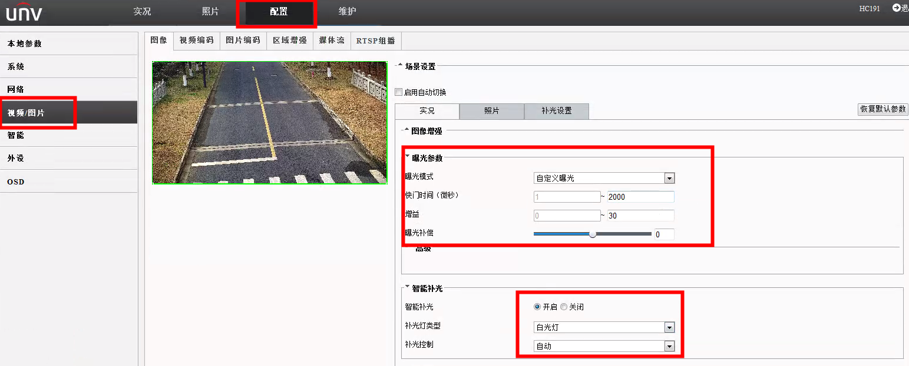

图11

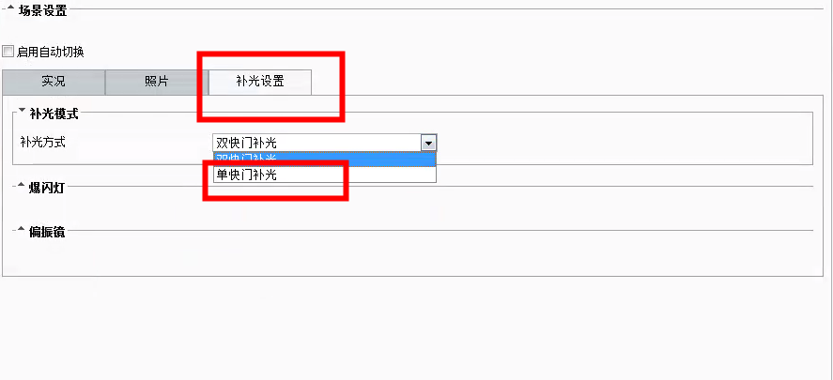

图12

## **关闭车辆及车速检测**

可在“配置-->智能-->车辆参数”中可设置，如下图所示：

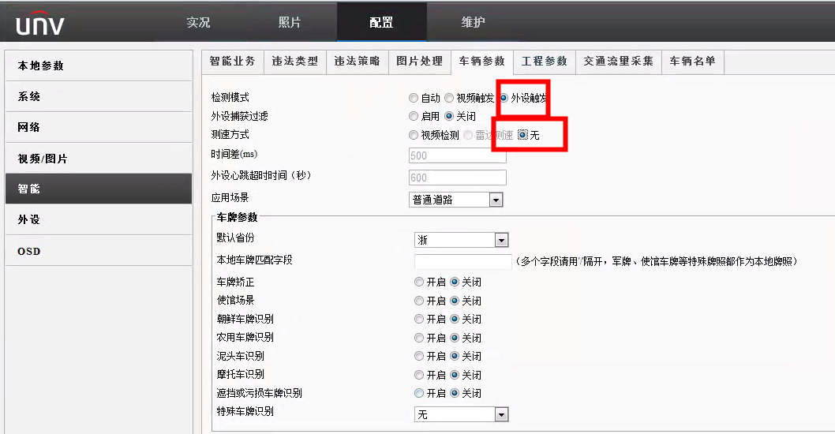

图13

## 8、修改摄像机网站登录密码

可在“维护-->安全-->用户-->编辑”中可修改摄像机网站的登录密码，如下图所示：

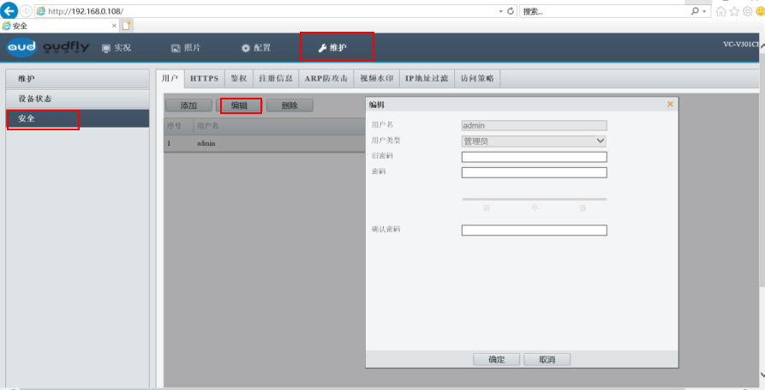

图14

## 9、摄像机开启自动重启

可在“维护-->维护-->系统重启-->编辑”中打上√，如下图所示：

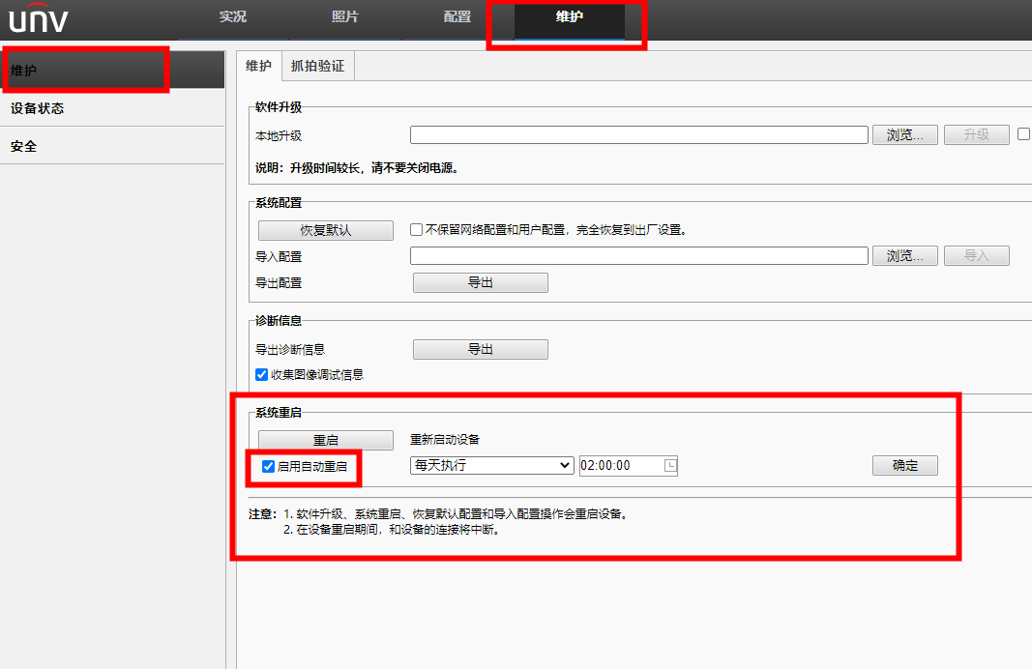

图15摄像机重启设置

# 四、车辆噪音部署工具设置

密码验证中初始默认密码调整为admin123。

## 1. 打开车辆噪音部署工具

默认程序放到“**D:\车辆噪音违法抓拍系统**”目录下，双击打开，如下图所示：

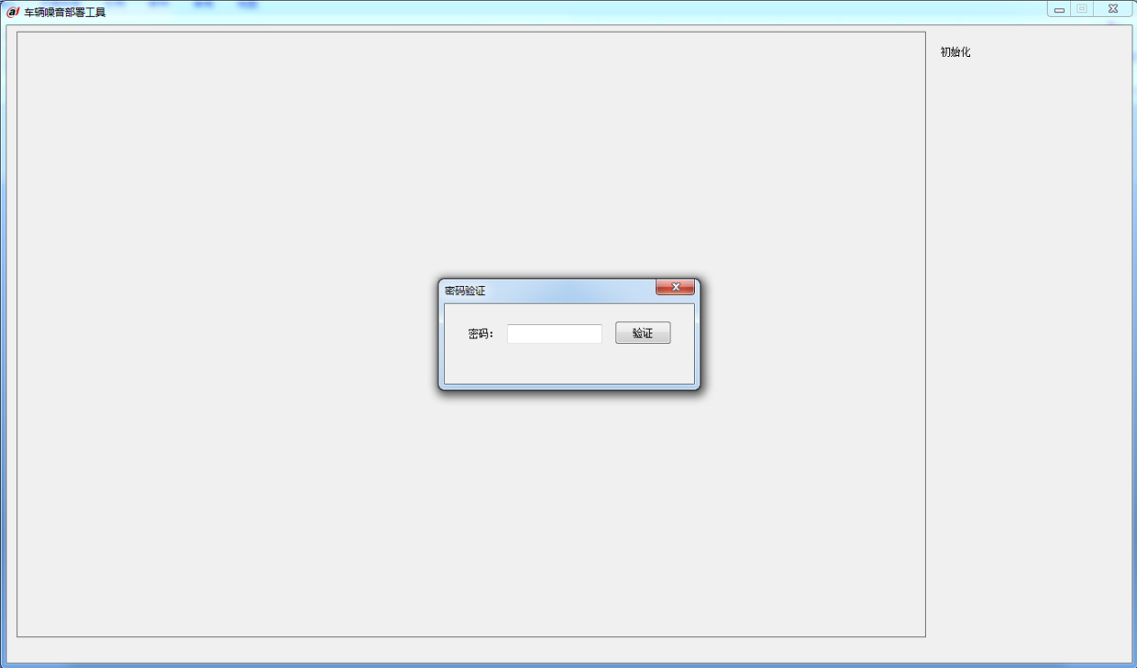

图16车辆噪音部署工具

## 2. 密码验证

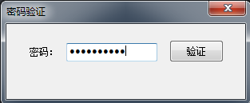

图17输入密码

1. 不输入密码，点击“**验证**”按钮，会提示密码不能为空错误，如下图：

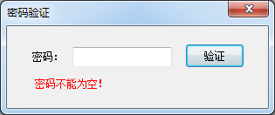

图18密码为空错误

1. 输入密码，点击“**验证**”按钮，如果密码错误，则提示密码错误及次数，如下图：

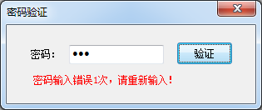

图19输入有误

**说明：如果连续输入5次错误，则自动退出程序。**

1. 如果密码输入正确，则进入部署工具主界面，如下图：

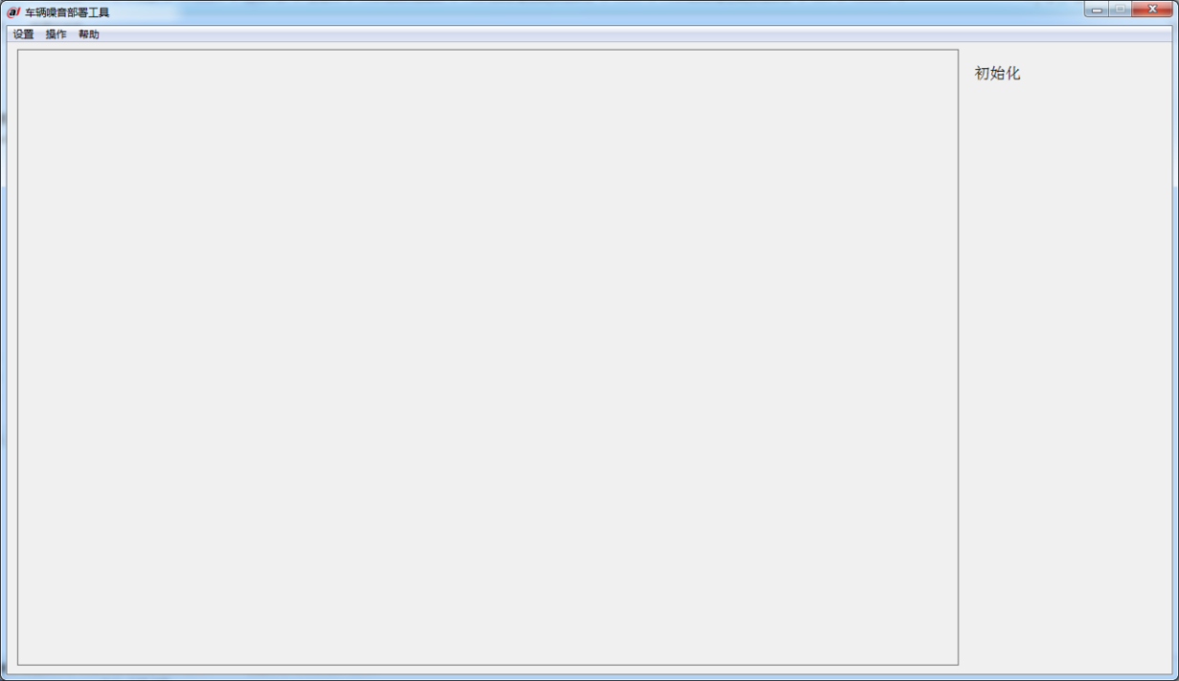

图20部署工具主界面

## 3. 摄像机及声音阵列设置

点“设置”**菜单**->“**摄像机及声音阵列**”子菜单，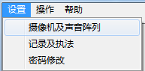，

弹出摄像机及声音阵列设置对话框，如下图：

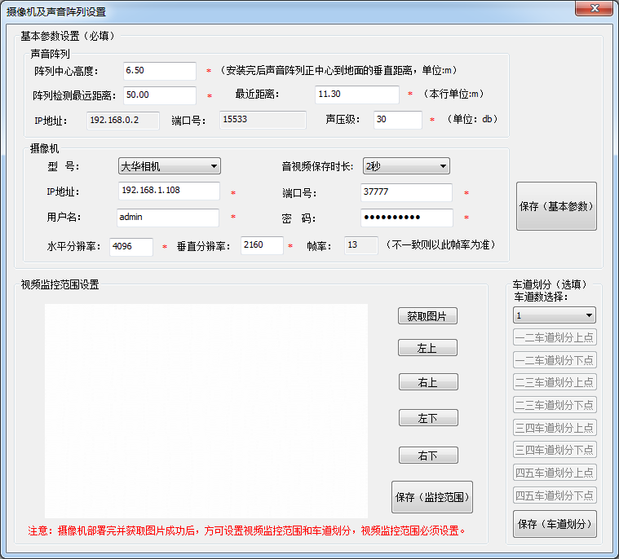

图21进入摄像机及声音阵列设置对话框

**其中*为必填项。**

a. 基本参数设置（必填）

阵列中心高度：默认为6.50米，输入之前测量的阵列中心到地面到垂直高度。

阵列检测最远距离：填入摄像机画面最远拍到的距离，根据客户要求最远距离现场实际进行测量，在图5中1位置的值（比如上面填入的50.00米）。

最近距离：摄像机确定好最远距离后，测量摄像机最近拍到的距离，在图5中2位置测量的值（比如上面填入的11.30米）。

声压级：根据实际情况进行填写，单位为db。

类型：可根据实际情况选择摄像机类型，例如：大华、宇视。

音视频保存时长：默认为2秒，可以设置2-5秒。

摄像机连接设置：根据实际需要设置摄像机IP地址、端口号，用户名和密码。

比如：网站上分辨率为4096*2160，帧率为12.5。

水平分辨率：用网站上设置的水平分辨率来设置此值，如4096。

垂直分辨率：用网站上设置的垂直分辨率来设置此值，如2160。

帧率：不可修改，为13帧；网站上设置为12.5帧，则修改网站上帧率，保证帧率为12.5帧。

保存（基本参数）按钮：点击此按钮，则保存上面参数。

b. 视频监控范围设置

当前步骤先跳过，保证摄像机画面清晰及固定后再处理，避免重复操作，详见后面视频监控范围设置和车道划分（选填）章节。

c. 车道划分（选填）

此设置选填，可以不需要操作，默认只有“1”车道，当前步骤先跳过；有需要再进行设置，保证摄像机画面清晰及固定后再处理，避免重复操作，详见后面视频监控范围设置和车道（选填）章节；

## 4. 记录及执法设置

点“**设置**”菜单->“**记录及执法**”子菜单，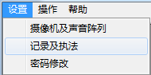，进入记录及执法设置界面，如下图所示：

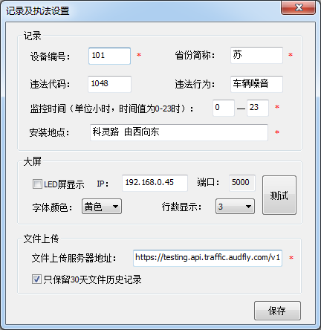

图22 进入记录及执法设置界面

其中*为必填项；

设备编号：数字，设备唯一标识；

省份简称：34省自治区直辖市简称；

违法代码：比如“**1048**”，根据用户实际情况填；

违法行为：比如“**车辆噪音**”，根据用户实际情况填；

监控时间：0-23，前面填的数字必须比后面填的数字小，默认前面为0，后面为23；

安装地点：包含路口和方向，如长江路-东山路（由东向西）；

大屏：目前使用上海灵信T8DH1芯片；LED屏显示，选中，如果车辆噪音触发，抓到车牌后会显示在大屏上，否则不显示；IP地址默认为192.168.1.99；端口默认为:5000；字体颜色可选红色和黄色，默认为红色；行数显示可选3行和4行，默认为4行；

“**测试**”按钮为验证下设置效果及能否显示测试车牌号到大屏上；不需要此功能，则跳过；

文件上传：服务器地址,可以设置文件上传服务器，便于在服务器上查看上传的文件信息；只保留30天文件历史记录,默认选中,选中后只保留30天文件历史记录,取消选中，则一直保留，直到硬盘满为止；

## 5. 密码修改

非必须修改选项，可以根据需要进行修改，也可以不用修改；如需修改，请看下面操作：

1. 点“**设置**”菜单->“**密码修改**”子菜单，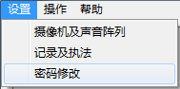，会弹出密码修改对话框，初始密码为admin123，如下图：

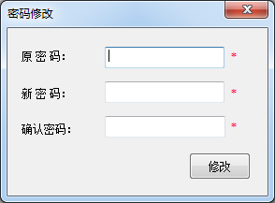

图23输入密码修改

1. 输入原密码、新密码及确认密码，点击修改按钮，如果有问题的话，以下为错误信息，如下图：

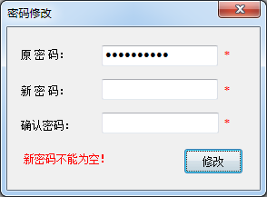

图24密码不能为空错误

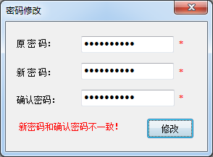

图25新密码和确认密码不一致

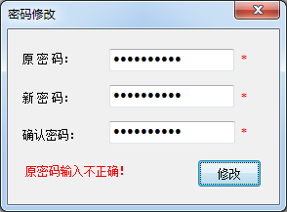

图26输入原密码有误

1. 输入原密码、新密码及确认密码，点击“**修改**”按钮，修改成功，会提示以下正确信息，如下图：

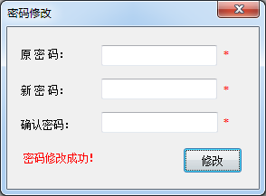

图27密码修改成功

# 五、关闭车辆噪音部署工具

完成设置后，点击右上角关闭按钮，关闭“**车辆噪音部署工具**”。

# 六、启动车辆噪音部署工具

打开车辆噪音部署工具，并点下“**操作**”菜单->“**启动**”子菜单，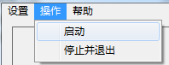，开始显示图片和声音信息。如下图所示： 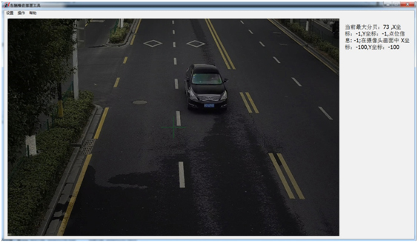

图28启动车辆噪音部署工具

# 七、调整声音阵列

把治具（车牌正上面带圆洞位置）移动到画面中位置，然后进行鸣笛，看“**车辆噪音部署工具**”画面中的鸣笛点偏差，上下左右偏差，阵列则往相同方向调整，比如往左偏差，则阵列往左略微移动；完成后，固定好声音阵列。

# 八、视频监控范围设置和车道划分（选填）

点“设置”菜单->“摄像机及声音阵列”子菜单，，进入摄像机及声音阵列设置，弹出摄像机及声音阵列设置对话框。

**注意：车道只有一个车道，不用修改，多个车道则需要重新设置。**



图29进入摄像机及声音阵列设置

点击“**获取图片**”按钮，如果“**车辆噪音部署工具**”主界面没有视频画面显示，会弹出提示框（提示连接摄像机失败，无法获取最新的图片），请先保证“**车辆噪音部署工具**”主界面能正常显示视频画面。

点击“**获取图片**”按钮，如果“**车辆噪音部署工具**”主界面已经有视频画面 正常显示，则会显示如下效果：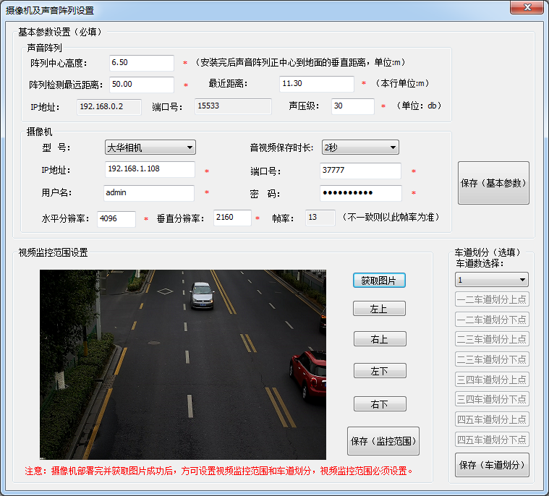

图30获取图片按钮效果

**注意：按顺序点击（“左上”、“右上”、“左下”、“右下”）按钮。**

先点下“**左上**”按钮，在图上左上某个位置点下点，然后点下“**右上**”按钮，然后在图上右上某个位置点下点，再点下“**左下**”按钮，然后再图上左下某个位置点下点，然后点下“**右下**”按钮，然后在图上右下某个位置点下点，如下所示：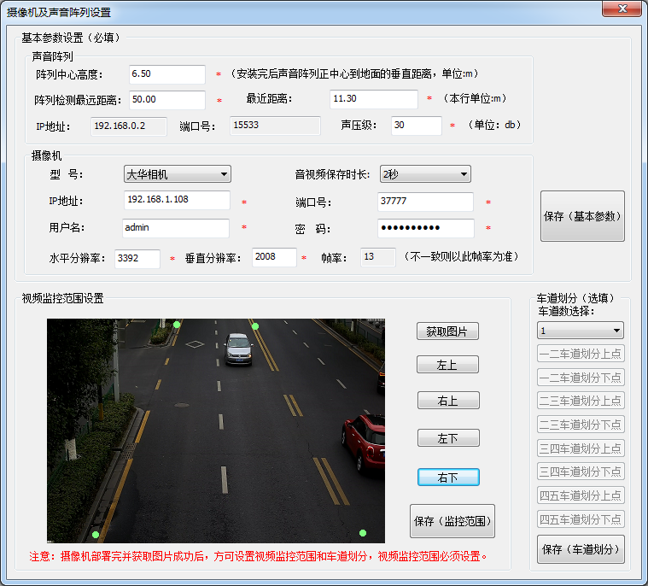

图31 4点视频监控效果图

如果不小心点错了，请重新点下“**获取图片**”按钮，再重复一遍视频监控范围设置和车道划分设置；

再点下“**保存（监控范围）**”按钮，就形成了一个梯形的视频监控范围，如下所示：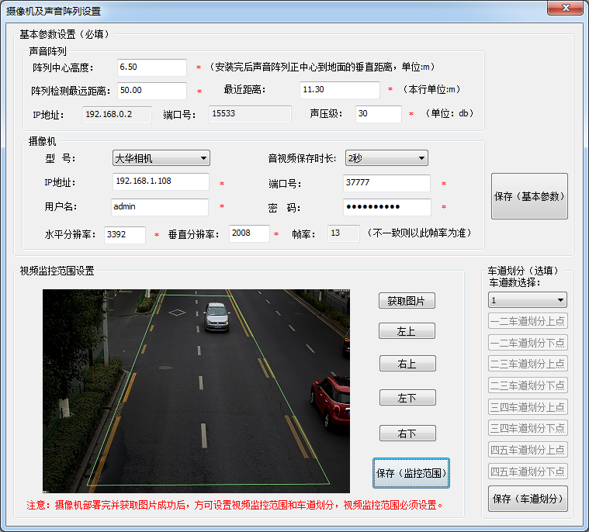

图32 保存（监控范围）效果图

**注意：**按顺序点击（“**一二车道划分上点**”、“**一二车道划分下点**”、“**二三车道划分上点**”、“**二三车道划分下点**”、“**三四车道划分上点**”、“**三四车道划分下点**”、“**四五车道划分上点**”、“**四五车道划分下点**”）按钮。

车道默认为1车道，比如要分2个车道，也是点下“**一二车道划分上点**”按钮，然后在图上上面某个位置点下，再点下“**一二车道划分下点**”按钮，然后在图上下面某个位置点下，如下图所示：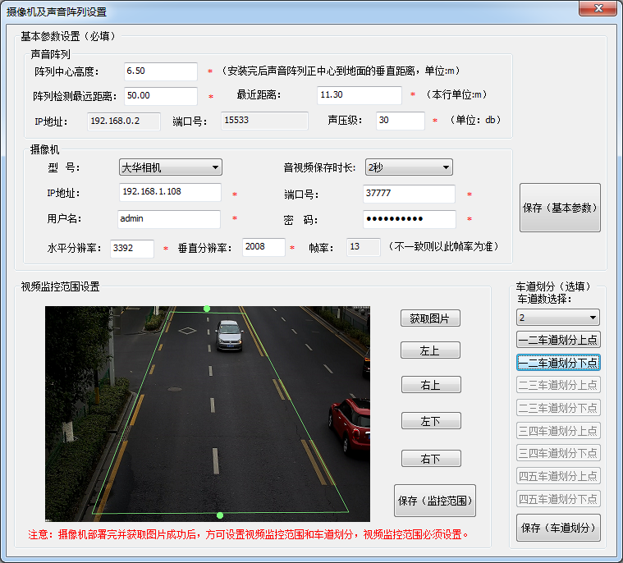

图33 2点车道划分效果图

如果不小心点错了，请重新点下“**获取图片**”按钮，再重复一遍视频监控范围设置和车道划分设置；

再点下“**保存（车道划分）**”按钮，就产生中间那个绿线了，如下图所示：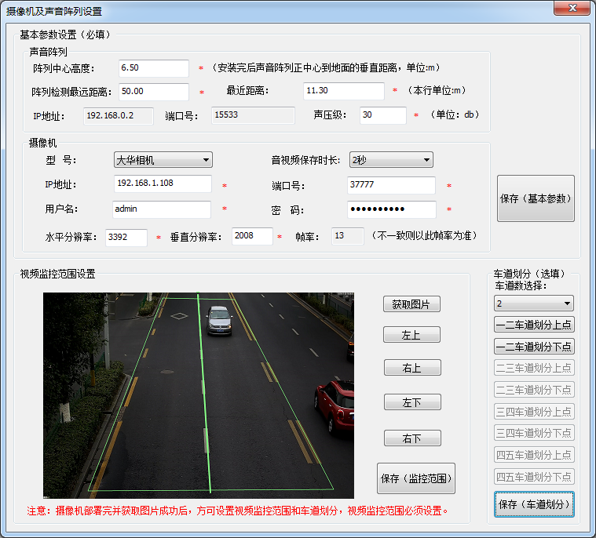

图34 两车道效果图

# 九、再次关闭车辆噪音部署工具

完成设置后，点击右上角关闭按钮，关闭“**车辆噪音部署工具**”。

# 十、安装电子警察抓拍守护服务

在“**D:\车辆噪音违法抓拍系统**”目录下，右键“**以管理员身份运行**”打开，弹出以下控制台，如下图所示：

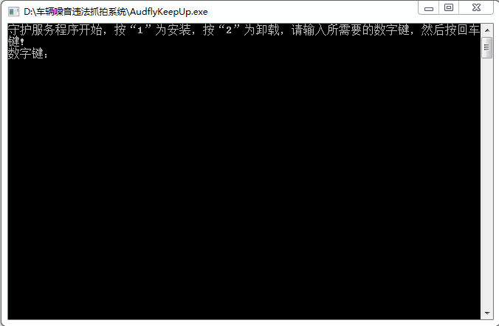

图35 进入电子警察抓拍守护进程

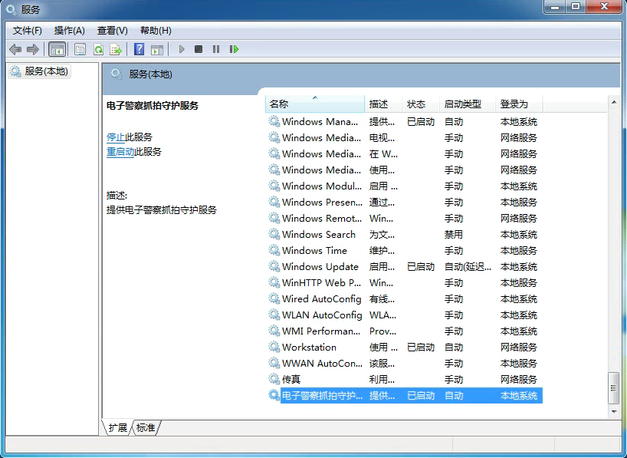输入“**1”**按回车,安装服务完成后，会在服务进程中出现以下界面，如下图所示：

图36安装完成后的服务界面

输入“**2**”按回车进行卸载，有时卸载后状态为停止，则需要重新启动下工控机，就可以卸载掉了。

# 十一、打开车辆噪音监控系统

服务程序等1分钟会自动启动“**车辆噪音监控系统**”程序，或在“**D:\车辆噪音违法抓拍系统**”目录下双击打开均可。

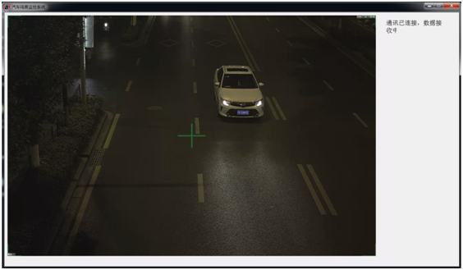

图37启动后的车辆噪音监控系统画面

# 十二、调整配置

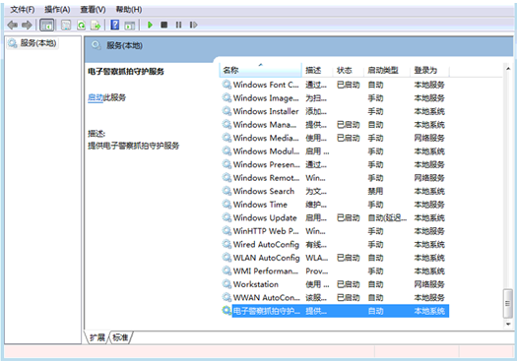 如果需要调整配置，则先右键“**电子警察抓拍守护服务**”，点停止，停止服务。

图38关闭服务程序

然后关闭“**车辆噪音监控系统**”程序，重新打开“**车辆噪音部署工具**”程序，然后配置；完成后，关闭“**车辆噪音部署工具**”程序，启动下“**电子警察抓拍守护服务**”，然后等1分钟会自动启动“**车辆噪音监控系统**”程序或手动启动“**车辆噪音监控系统**”程序均可。

# 十三、收尾

把工控机安装至灯杆电控箱中，进行相关收尾工作。